BaseCreator

# Общие сведения

Данная программа предназначена для работы с базами данных, а именно: создания макетов элементов баз, создания самих баз, состоящих из этих элементов, и работы с ними.

Базы, созданные в этой программе, можно создавать, читать, дополнять, удалять элементы, искать элементы, сохранять изменения.

Программа создана с помощью Qt Creator и прикреплена к программе контроля версий Source Tree. Языковая среда разработки C++.

# Постановка задачи

Создать программу, которая бы позволяла пользователю создавать макеты элементов (далее типы), из которых он мог бы создать базы данных разных типов, читать их, и изменять.

Основная трудность заключается в том, что не известно заранее, какой набор элементов создаст пользователь, следовательно, нельзя заранее объявить структуру данных для создания на ее основе базы данных.

Для решения этой задачи существует алгоритм действий: есть определенный массив данных, содержащий информацию о каждом типе, созданном пользователем: размере одной единицы и ее содержании. Тогда, на основе этой информации, для записи информации единицы данного типа выделяется область памяти неопределенного типа (иначе void), равная по объему памяти одного элемента данного типа. Тогда, используя информацию о расположении определенных элементов из этого типа, можно работать с областями в этой памяти, как с величинами определенной размерности.

Пользователю должна быть предоставлена возможность:

## Создавать свои типы данных

Элементы в каждом типе могут быть нескольких видов:

Целое число (именуется int)

Строка (именуется char)

Дробное число (именуется double)

Дата (именуется DATA)

И любой другой, уже созданный пользователем тип.

Созданный пользователем тип сохраняется в массив данных (хранится в dops/ob.txt), после чего его можно использовать для создания новой базы или нового типа. Список типов и их содержание пользователь может найти в левом нижнем углу в большом окне.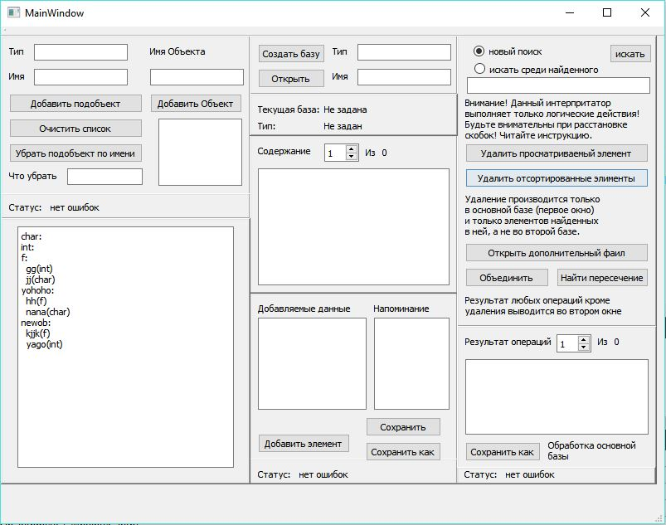

Был разработан интерфейс (левый фрейм), позволяющий пользователю последовательно добавлять новые элементы в создаваемый тип, видеть результат своих действий (маленькое информационное окно в правой нижней части фрейма) и убирать элементы, которые пользователь считает не нужными.

В текущей версии программы не реализованы элементарные типы double и DATA.

## Создавать новые базы данных на основе созданных типов

Центральный фрейм предназначен для работы с основной базой. Ее можно создать или открыть уже существующую(верхняя часть фрейма).

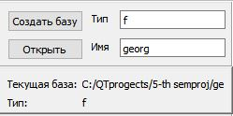

Если для сохранения, создания или загрузки базы требуется указать ее место, для этого, после нажатия соответствующей кнопки, откроется специальное окно .

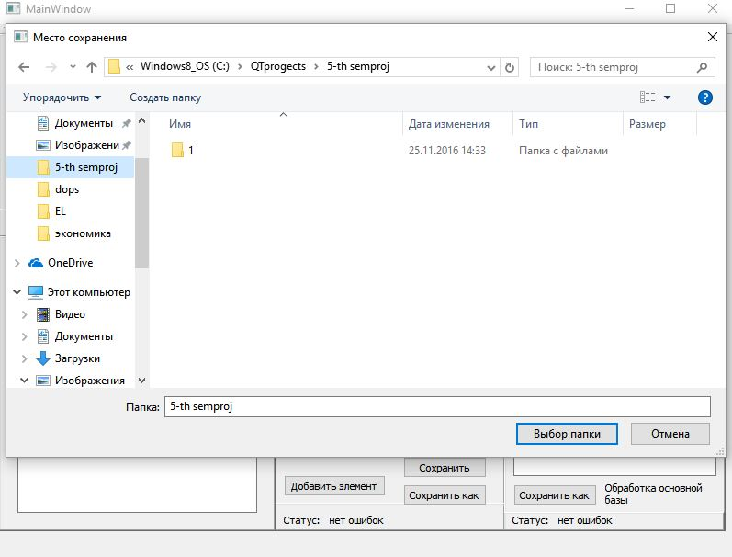

## Добавлять новые элементы

В открытую базу можно добавлять элементы, занося данные в поле «Добавляемые данные», согласно с напоминанием, расположенном в поле справа.

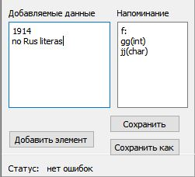 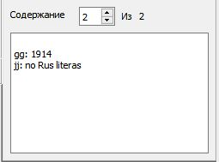

По окончании работы с базой ее можно просто сохранить, или сохранить под другим именем.

## Читать

Если в базе уже есть элементы, то ее можно читать. В центральном поле есть большое окно, демонстрирующее информацию поэлементно.

## Выполнять поиск по базе.

В данной программе есть примитивная поисковая функция, позволяющая сравнивать значения из элемента с числами, строками или другими значениями этого элемента. Этот элемент программы требует доработки, так как не позволяет производить поиск более чем по одному признаку. Строка для выполнения поисковых действий расположена в правом фрейме, верхней его части.

Поиск можно производить как по основной базе (в окне «Содержание») так и в дополнительной (окно «Результат операций»).

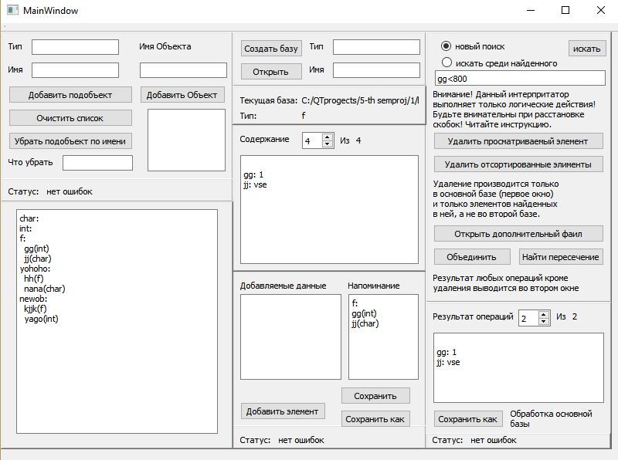

## Удалять элементы из базы

Пользователь может удалять элементы из основной базы. Он может удалить уже читаемый элемент, или удалить элементы, найденные в этой базе по определенному признаку.

## Дополнительные опции

Пользователь может сохранять найденные элементы, как новые базы.

Примечание: любая база, получившаяся в процессе работы, или дополнительно открытая является базой того же типа, и никакого другого.

Пользователь может открывать во втором окне вторую базу, выполнять по ней поиск, а так же создавать объединение и пересечение основной базы и базы открытой во втором окне.

# Результат

Основные задачи программы реализованы.

В текущей программе не хватает двух базовых типов, предполагавшихся при постановке задачи.

Кроме того функция поиска в текущей версии программы не доработана.